第9课时　空间角的计算(1)



知识技能

1. 加深对异面直线所成角和直线与平面所成角的概念的理解．

2. 能利用向量方法求两条异面直线所成的角．

3. 能利用向量方法求直线与平面所成的角．

思想方法

从综合法求解两条异面直线所成的角、斜线与平面所成的角入手，结合图形讲解向量的方法及坐标法，讨论这三种方法各自的优缺点及限制，从而更好地体会向量在研究几何问题中的作用．

核心素养

在利用空间向量法求线线角和线面角的过程中，提升数学抽象和数学运算素养．



教学重点：用向量的思想方法解决线线、线面的夹角的计算问题．

教学难点：在线线角及线面角的范围内正确确定角的大小．



问题导引[1]

预习教材P32～34，思考下面的问题：

1. 在“立体几何初步”中，求两条异面直线所成角的方法，通常要添加辅助线，先找到两条异面直线所成的角，然后再求解．能否应用向量的方法，先求出它们方向向量的夹角，再确定两条异面直线所成的角呢？

2. 在“立体几何初步”中，直线与平面所成角就是直线与它在平面内的射影所成的角．能否用直线的方向向量及平面的法向量来求解呢？

即时体验[2]

1. 两条异面直线所成角的范围是(0°，_90°]，直线和平面所成角的范围是[0°，_90°].

2. 如图，在正方体*ABCD*­*A*1*B*1*C*1*D*1中， *E, F, G, H*分别为*AA*1, *AB, BB*1, *B*1*C*1的中点，则异面直线*EF*与*GH*所成角的大小为_60°__.

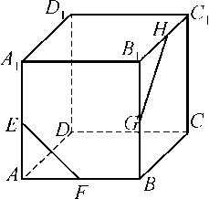

(第2题)

3. 已知正三棱柱*ABC*­*A*1*B*1*C*1的侧棱长与底面边长相等，则直线*AB*1与侧面*ACC*1*A*1所成角的正弦值为 　.



一、 问题情境

我们知道，空间两条异面直线所成的角可转化为两条相交直线所成的锐角或直角；斜线与平面所成的角是指斜线与它在平面内的射影所成的锐角；两个平面所成的角是用二面角的平面角来度量的．这就是说，空间的角最终都可以通过转化，用两条相交直线所成的角来度量．而角的大小体现了线线、线面关系的相对方向性，能否转化为用直线的方向向量和平面的法向量来求空间的角呢？

二、 数学建构

问题1　研究两条异面直线所成角的大小与这两条异面直线的方向向量的夹角关系．[3]

解　两条异面直线所成的角与它们的方向向量所成的角相等或互补．设两条异面直线所成的角为*θ*，它们的方向向量***a, b***的夹角为*φ*，则有cos*θ*＝|cos*φ*|＝.

问题2　研究斜线与平面所成角的大小与直线的方向向量和平面的法向量的夹角关系．[4]

解　直线和平面所成的角可以通过直线的方向向量与平面的法向量求得．设直线与平面所成的角为*θ*，直线的方向向量***a***与平面的法向量***u***的夹角为*φ*，则有sin*θ*＝|cos*φ*|＝.

三、 数学运用

例1　如图，在三棱柱*OAB*­*O*1*A*1*B*1中，平面*OBB*1*O*1⊥平面*OAB,* ∠*O*1*OB*＝60°， ∠*AOB*＝90°，且*OB*＝*OO*1＝2, *OA*＝，求异面直线*A*1*B*与*AO*1所成角的余弦值．[5]

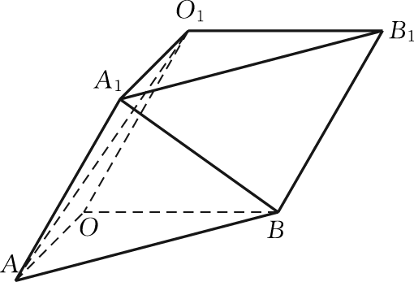

(例1)

(见学生用书课堂本P17)

[处理建议]　本例没有三条直线两两垂直，所以应先引导学生建立适当的空间直角坐标系，再求出异面直线*A*1*B*与*AO*1的方向向量，最后应用公式求解．

[规范板书]　解　建立如图所示的空间直角坐标系，则知点*O*1(0, 1, ), *A*(， 0, 0), *A*1(， 1, ), *B*(0, 2, 0)，

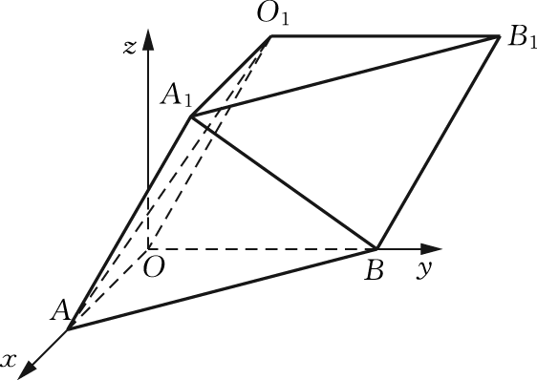

(例1答图)

所以＝(－， 1, －), ＝(， －1, －)．

所以cos〈， 〉＝＝＝－.

所以异面直线*A*1*B*与*AO*1所成角的余弦值为.

[题后反思]　两条异面直线所成角的范围为，但它们方向向量的夹角的范围为(0, π)，所以两条异面直线所成的角和它们方向向量的夹角相等或互补．

　如图，已知正三棱柱*ABCA*1*B*1*C*1的各条棱长都相等，*P*为*A*1*B*上一点，＝*λ*(0＜*λ*＜1)，且*PC*⊥*AB*.

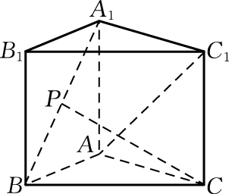

(变式)

(1) 求*λ*的值；

(2) 求异面直线*PC*与*AC*1所成角的余弦值．

[规范板书]　解　(1) 设正三棱柱的棱长为2，建立如图所示的空间直角坐标系*Oxyz*，则知点*A*(0, －1, 0), *B*(， 0, 0), *C*(0, 1, 0), *A*1(0, －1, 2), *C*1(0, 1, 2)，

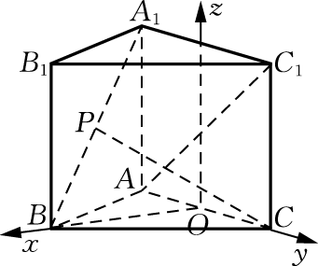

(变式答图)

所以＝(， 1, 0), ＝(0, －2, 2), ＝(， 1, －2)．

因为*PC*⊥*AB*，所以·＝0，

则(＋)·＝0，

即(＋*λ*)·＝0，

故*λ*＝－＝.

(2) 由(1)知＝， ＝(0, 2, 2)，

所以cos〈， 〉＝＝＝－，

所以异面直线*PC*与*AC*1所成角的余弦值是.

[题后反思]　(1) 求*λ*的值通常是利用向量的加减法将未知向量转化为已知向量，再根据条件列出等式从而求出*λ*.

(2) 此题必须先根据条件求出点*P*的坐标，得到的坐标，然后再求出异面直线*PC*与*AC*1所成的角．

例2　如图，在三棱柱*ABC*­*A*1*B*1*C*1中，*AC*＝*BC, AB*＝*AA*1, ∠*BAA*1＝60°.若平面*ABC*⊥平面*AA*1*B*1*B, AB*＝*BC*，求直线*A*1*C*与平面*BB*1*C*1*C*所成角的正弦值．[6]

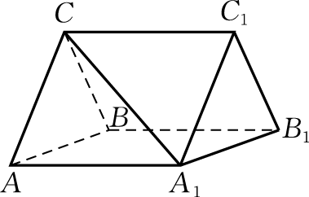

(例2)

(见学生用书课堂本P18)

[处理建议]　引导学生分析直线*A*1*C*与平面*BB*1*C*1*C*所成的角，就是直线*A*1*C*与该平面的垂线所成角的余角．因此，要先求出平面*BB*1*C*1*C*的法向量，并复习求平面法向量的方法．

[规范板书]　解　取*AB*的中点*O*，连接*OC, OA*1, *A*1*B*.

因为*AC*＝*BC,* 所以*OC*⊥*AB*.由于*AB*＝*AA*1, ∠*BAA*1＝60°，故△*AA*1*B*为等边三角形，所以*OA*1⊥*AB*.

又因为平面*ABC*⊥平面*AA*1*B*1*B*，交线为*AB, OC*⊂平面*ABC,* 所以*OC*⊥平面*AA*1*B*1*B*，而*OA*1⊂平面*AA*1*B*1*B*，所以*OC*⊥*OA*1.故*OA, OA*1, *OC*两两垂直．

以*O*为坐标原点，*OA, OA*1, *OC*所在直线分别为*x*轴、*y*轴、*z*轴建立如图所示的空间直角坐标系*O*­*xyz*.设*AB*＝2，则知点*A*(1, 0, 0), *A*1(0, ， 0), *C*(0, 0, ), *B*(－1, 0, 0)，则＝(1, 0, ), ＝＝(－1, ， 0), (0, －， )．

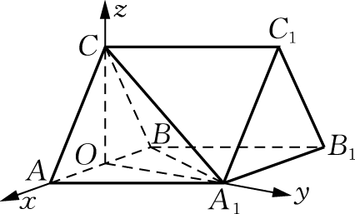

(例2答图)

设***n***＝(*x, y, z*)是平面*BB*1*C*1*C*的一个法向量，

则即可取*y*＝1，则*x*＝，*z*＝－1，故***n***＝(， 1, －1)．

故cos〈***n,*** 〉＝＝＝－， 所以*A*1*C*与平面*BB*1*C*1*C*所成角的正弦值为.

[题后反思]　通过直线的方向向量与平面的法向量的夹角来求直线和平面所成的角，要注意当直线的方向向量与平面的法向量的夹角为锐角时，直线与平面所成的角与这个夹角互余．为了避免错误，通常直接使用问题2中的公式.

　如图，在菱形*ABCD*中，∠*ABC*＝60°， *AC*与*BD*相交于点*O, AE*⊥平面*ABCD, CF*∥*AE, AB*＝2, *CF*＝3.若直线*OF*与平面*BED*所成的角为45°，求*AE*的长．

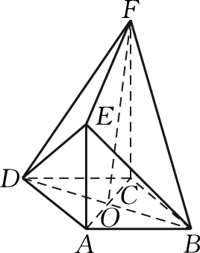

(变式)

[规范板书]　解　如图，以*O*为坐标原点，*OA, OB*所在直线分别为*x*轴、*y*轴，过点*O*且平行于*CF*的直线为*z*轴建立空间直角坐标系．

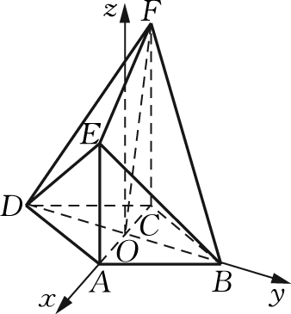

(变式答图)

设*AE*＝*a*，则知点*B*(0, ， 0), *D*(0, －， 0), *F*(－1, 0, 3), *E*(1, 0, *a*), 所以＝(－1, 0, 3), ＝(0, 2， 0), ＝(－1, ， －*a*)．

设平面*BED*的一个法向量为***n***＝(*x, y, z*)，则即

则*y*＝0，令*z*＝1，得*x*＝－*a,* 所以***n***＝(－*a,* 0, 1)．

所以cos〈***n,*** 〉＝＝.

因为直线*OF*与平面*BED*所成角的大小为45°， 所以＝，解得*a*＝2或*a*＝－(舍去)．所以*AE*＝2.

[题后反思]　由于菱形对角线互相垂直平分，所以利用对称性可选择菱形对角线的交点为坐标原点建系．

例3　如图，在平行六面体*ABCD*­*A*1*B*1*C*1*D*1中，以顶点*A*为端点的三条棱长都为1，且两两夹角为60°，求*BD*1与*AC*的夹角的余弦值．[7]

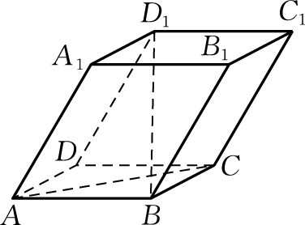

(例3)

[处理建议]　由于难以找到相互垂直的向量，故不易选择坐标法；又因为， ， 的长和夹角均已知道，故可选择用基底法来求解异面直线所成的角．

[规范板书]　解　记＝***a,*** ＝***b,*** ＝***c***，

则|***a***|＝|***b***|＝|***c***|＝1, 〈***a, b***〉＝〈***b, c***〉＝〈***c, a***〉＝60°， 所以***a***·***b***＝***b***·***c***＝***c***·***a***＝.

因为＝***b***＋***c***－***a,*** ＝***a***＋***b,*** 所以||＝， ||＝， ·＝(***b***＋***c***－***a***)·(***a***＋***b***)＝***b***2－***a***2＋***a***·***c***＋***b***·***c***＝1, 所以cos〈， 〉＝＝＝，即与的夹角的余弦值为.故直线*BD*1与*AC*的夹角的余弦值为.

[题后反思]　空间向量法包括基底法和坐标法两种方法．事实上，坐标法是基底法的一种特殊情况，其基底两两垂直．解题时应注意选择合适的方法．

四、 课堂练习

1. 已知***a, b***分别是异面直线*l*1, *l*2的方向向量，且cos〈***a, b***〉＝－，则异面直线*l*1和*l*2所成角的大小为 45°　.

2. 已知直线*l*的一个方向向量为***a***＝(1, －1, 1)，平面*α*的一个法向量为***b***＝(2, －4, 1)，则直线*l*和平面*α*所成角的余弦值为 　.

3. 如图，在棱长为3的正方体*ABCD*­*A*1*B*1*C*1*D*1中，*A*1*E*＝*CF*＝1.

(1) 求异面直线*AC*1与*D*1*E*所成角的余弦值；

(2) 求直线*AC*1与平面*BED*1*F*所成角的正弦值．

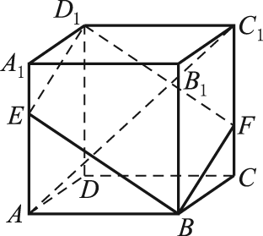

(第3题)

解　(1) 以*D*为坐标原点，建立如图所示的空间直角坐标系*D*­*xyz*，则知点*A*(3, 0, 0), *C*1(0, 3, 3), *D*1(0, 0, 3), *E*(3, 0, 2)，

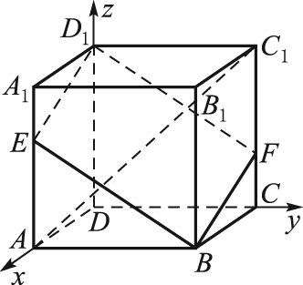

(第3题答图)

所以＝(3, 0, －1), ＝(－3, 3, 3)，

所以cos〈， 〉＝＝＝－.

即异面直线*AC*1与*D*1*E*所成角的余弦值为.

(2) 因为点*B*的坐标为(3, 3, 0)，所以＝(0, －3, 2)．

设平面*BED*1*F*的一个法向量为***n***＝(*x, y, z*)．

由 得所以

则***n***＝(*x,* 2*x,* 3*x*)，不妨取***n***＝(1, 2, 3)．

设直线*AC*1与平面*BED*1*F*所成的角为*α*，

则sin*α*＝|cos〈，***n***〉|＝＝.

所以直线*AC*1与平面*BED*1*F*所成角的正弦值为.

五、 课堂小结

1. 设两条异面直线所成的角为*θ*，它们的方向向量***a, b***的夹角为*φ*，则cos*θ*＝|cos*φ*|＝.

2. 设直线与平面所成的角为*θ*，直线的方向向量***a***与平面的法向量***n***的夹角*φ*，则sin*θ*＝|cos*φ*|＝.



[1] 让学生从已有的知识体系出发，激发他们进一步探索知识的欲望，为更好地掌握用向量的思想方法求空间角作铺垫．

[2] 一方面，回顾“立体几何初步”中两条异面直线、斜线与平面所成的角的定义、范围及求法；另一方面，引导学生通过预习尝试用向量的方法求解，为本节课所学内容作铺垫．

[3] 引导学生将两条异面直线所成的角转化为两条相交直线所成的锐角或直角，再计算两条异面直线的方向向量的夹角，通过观察、讨论及相互交流获得结论．

[4] 引导学生将斜线与平面所成的角转化为斜线与它在平面内的射影所成的锐角，再计算直线的方向向量、平面的法向量的夹角，通过观察、讨论及相互交流获得结论．关键是要引导学生体会两种转化所得结论的不同之处．

[5] 感受利用空间向量坐标法求异面直线所成角的一般思路．

[6] 感受利用空间向量坐标法求斜线与平面所成角的一般思路．

[7] 感受使用基底法求异面直线所成的角的适用情况和一般方法．